江苏省淮安市2016年初中毕业暨中等学校招生文化统一考试
历史试题
注：2016年淮安市中考思想品德、历史学科实行同场合卷考试，各50分。现按历史学科整理，保留原题号。
第Ⅰ卷（选择题，共24分）
一、单项选择题（本大题共12小题，第l3～24题是历史试题，每小题2分，共计24分。在每题给出的四个选项中，只有一个选项是最符合题意的。）
13.“1929年，我国青年考古工作者裴文中在周口店的山洞里，发掘出一个完整的远古人类
头盖骨化石。他兴奋地断定，这是远古人类的遗骨。”材料中的“远古人类”是
A.元谋人 B.北京人 C.半坡原始居民 D.河姆渡原始居民
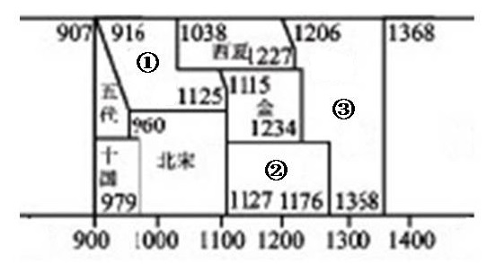
14.右图为中国历史纪年表的某一片断，
图中①②③所指的朝代分别是
A.①北魏 ②南宋 ③元
B.①北周 ②陈 ③西晋
C.①辽 ②南宋 ③元
D.①辽 ②东晋 ③元 题14图
15.“北宋时，有人在黏土制成的一个个小方块上刻单字，再用火烧成陶字。排版时，把陶
字放在一个铁框里，排满为一版；印刷时可以同时排版，效率很高。印完一版以后，陶
字拆下还可以再用。”这里介绍的是
A.雕版印刷术 B.火药的使用 C.指南针的发明 D.活字印刷术
16. “鸦片战争给中国带来深重灾难，使中国开始从封建社会逐步沦为半殖民地半封建社会。”
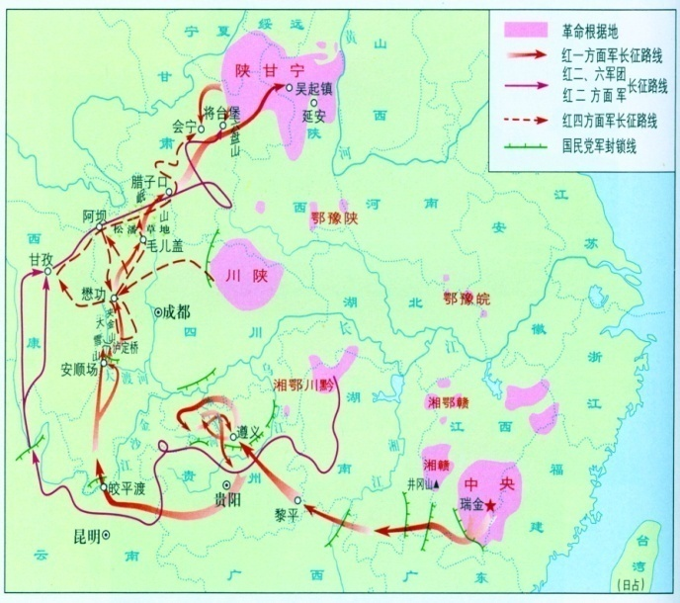
得出这一结论的主要依据是
A.《南京条约》破坏了中国主权和领土完整
B.《瑗珲条约》割占了中国大片领土
C.《马关条约》破坏了中国主权和领土完整
D.《辛丑条约》严重损害了中国主权
17.识读地图是历史学习应掌握的技能。与右图
反映的历史信息相符合的是
A.北伐军从珠江流域打到长江流域
B.中国工农红军实行战略转移
C.八路军主动出击给日寇以沉重打击
D.人民解放军基本上消灭了国民党军队主力 题17图

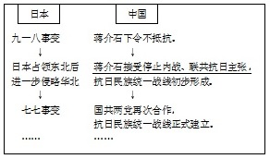
18.八（1）班某同学学完“中华民族的抗日
战争”这一单元后，整理出了知识线索
（如右图）。促使横线处“蒋介石接受
停止内战、联共抗日主张”的关键历史
事件是
A.义勇军抗日 B.南京大屠杀
C.八一三事变 D.西安事变 题18图
19.新中国成立后，党和政府对农村生产关系进行了数次调整。请按时间先后顺序给下列事件排序
①人民公社化运动 ②农业合作化 ③土地改革 ④实行家庭联产承包责任制
A.①②③④ B.③①④② C.③②①④ D.③④②①
20.1971年10月25日，第26届联合国大会以压倒多数通过了阿尔巴尼亚、阿尔及利亚等23国提案
后，美国代表哀叹，那些表决后欢声雷动、在联合国会议大厅里跳起舞的代表们“就是要踢山姆
大叔一脚”。代表们“在联合国会议大厅里跳起舞”的原因是
A.中国恢复在联合国的合法席位 B.中日关系正常化
C.中美关系正常化 D.中苏正式建立外交关系
21.刘景华在《人类六千年》中写道：“中世纪兴旺发达的地中海贸易成为昨日黄花，威尼斯、热那
亚等城市的商业地位一落千丈……而（欧洲大西洋沿岸的）里斯本、伦敦、安特卫普和阿姆斯特
丹成为重要的国际商业都市。”造成这一变化的是[来源:Zxxk.Com]
A.新航路的开辟 B.英国资产阶级革命 C.美国独立战争 D.法国大革命
22.斯塔夫里阿诺斯在《全球通史》中写道：“旧制度所显示的破产导致旧制度的变革。第一个变革
是解放农奴……这是俄国历史上的一个重大转折点……工厂工人的数目从1865年的381000人上
升到1890年的1620000人……”材料显示这次改革
A.使俄国走上了对外侵略的道路 B.使俄国摆脱了沦为半殖民地国家的命运
C.促进了俄国资本主义的发展 D.推翻了俄国沙皇专制统治
23.“1929年10月24日，美国纽约股市突然打一个喷嚏，这个喷嚏迅速蔓延全球，所有资本主义国
家都感冒了。”材料中“所有资本主义国家都感冒了”指的是
A.巴黎公社成立 B.经济大危机 C.第一次世界大战 D.慕尼黑阴谋
24.1947年3月，杜鲁门在国会发表演说，宣称美国有领导“自由世界”的使命，以“防止共产主义
渗入”。他提出的一系列纲领和政策，后来被称为“杜鲁门主义”。下列所述与这一系列纲领和政
策不相符的是
A.遏制共产主义 B.加紧控制其他国家 C.干涉别国内政 D.成立华沙条约组织
第Ⅱ卷 （非选择题，共26分）
二、非选择题（本大题共3小题，第28～30题是历史试题，28题6分，29题、30题各10分，共计26分。）

28.（9分）在漫长的历史发展中，人类的思想文化对社会发展产生着重要影响。阅读下列材料，回
答问题。
材料一 公元前2世纪，他的学说被宣布为帝国的官方教义，成为封建文化的正统思想。他创
立的思想体系，在中国2000多年的历史上发挥了不可估量的作用。
材料二 一次思想解放潮流中的两位代表人物[来源:Zxxk.Com]
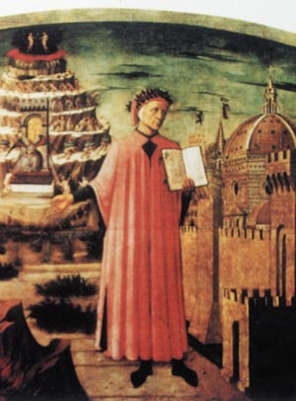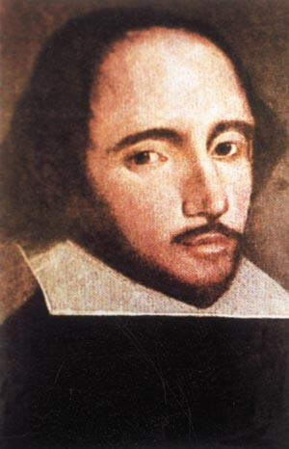
但丁 莎士比亚
材料三 1917年，俄国十月革命的胜利，使中国先进知识分子看到了“新世纪的曙光”，下表
所列是李大钊随后发表的一系列文章
年代 | 文章 | 主要内容
1918年 | 《法俄革命之比较观》  《庶民的胜利》  《布尔什维主义的胜利》 | 主张学习俄国，改造中国
1919年 | 《我的马克思主义观》 | 比较全面地介绍了马克思主义
材料四 有学者认为：我国改革开放以来，一种能够为老百姓带来福祉的“现实的马克思主义”
应运而生了。它是第一次比较系统地回答了中国社会主义现代化建设的一系列基本问题，是马克
思主义在中国发展的新阶段。
请回答：
（1）材料一中的“他”是谁？他思想体系的核心和政治方面的主张分别是什么 ？
（2）写出材料二中两位人物的代表作（各一例）。这次思想解放潮流的影响是什么？
（3）根据材料三，写出李大钊颂扬的革命和宣传的主要思想。
（4）材料四所说的“现实的马克思主义”是指什么理论？
29.（7分）孙中山是民主革命的先进者，他领导的辛亥革命是中国民主进程的丰碑。阅读下列材料，[来源:学科网ZXXK]
回答问题
材料一 1894年，孙中山在檀香山建立中国第一个资产阶级民主革命团体兴中会。随后，民主
革命团体纷纷出现，在孙中山推动下，1905年8月，兴中会、华兴会、光复会骨干聚集日本东
京，成立了统一的革命组织……孙中山《民报》发刊词中，将这一组织的革命纲领阐发“民族”
“民权”“民生”三大主义，作为革命的指导思想。
材料二 辛亥革命大事记
时间 | 事件
1911年10月10日 | A
1912年元旦 | 孙中山就任临时大总统，中华民国成立
1912年2月12日 | 宣统帝下诏退位
…… | ……
材料三 陈旭麓先生在《近代中国社会的新陈代谢》一书中写道：“任凭你像尧舜那么贤达，像
秦始皇明太祖那么强暴，像曹操司马懿那么狡猾，再要想做中国皇帝，乃永远没有人答应”。
材料四 中华民国临时政府奖励发展实业，激发了民族资产阶级投资近代企业的热情。各种实
业团体如雨后春笋，纷纷涌现。
请回答：
（1）写出材料一中“统一的革命组织”的名称。
（2）材料二表格中的A处应为哪一事件？根据材料二，写出孙中山的主要历史功绩。
（3）根据材料三、四，写出辛亥革命的影响。
（4）举一例说明辛亥革命后社会习俗的变化。
30.（10分）人类历史上曾发生过多次技术革命。阅读下列材料，回答问题。
材料一 春秋以来，由于它们的使用和推广，大量荒地被开垦出来，一些奴隶方将开垦出来的
田地变成私产并出租。他们转化为封建地主，……到了战国时期，新兴的地主阶级为了确立封建
统治，先后在各国掀起变法运动。封建制度逐步确立起来。
材料二 瓦特和他改进的蒸汽机（模型）
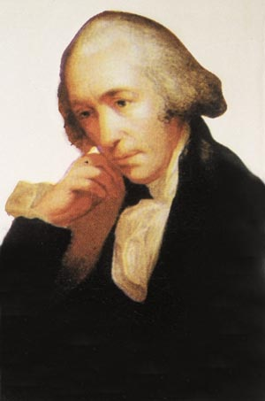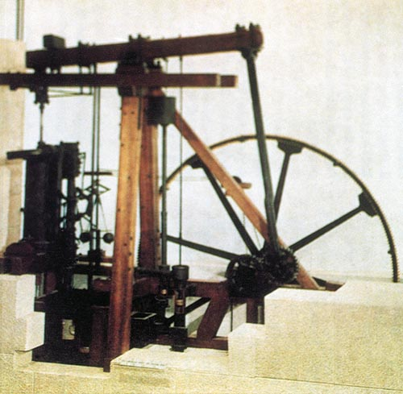
材料三 第二次工业革命前后的重大发现与发明一览表
人物 | 发现与发明
法拉第 | 1831年，发现电磁感应现象
西门子 | 1866年，研制出发电机
格拉姆 | 1870年，发明电动机
贝尔 | 1876年，发明有线电话
爱迪生 | 1879年，研制成功耐用碳丝灯泡
卡尔·本茨 | 1885年，发明三轮汽车
马可尼 | 19世纪90年代发明无线电报
莱特兄弟 | 1903年，制造的飞机试飞成功
材料四 1996年，一只名为“多利”的羊在英国诞生，备受人们关注。这只羊是由英国科学家
用其基因母羊的组织细胞培育出来的，它与其基因母羊具有完全相同的内外特征，是一只纯粹的
复制品。
请回答：
（1）材料一中的“它们”指什么？在战国时期各国掀起的变法运动中，效果最显著的是哪一变法？
（2）分析材料二所示的发明对历史发展的直接影响。
（3）材料三中的“发现与发明”对人们生产生活有何影响？
（4）材料四中“多利”的诞生是第三次科技革命中哪一领域的成果？
（5）综合上述材料，概括不同时代技术革命的共同作用。

江苏省淮安市2016年初中毕业暨中等学校招生文化统一考试
历史试题参考答案与评分标准

一、单项选择题（每小题2分，共计24分）
题号 | 13 | 14 | 15 | 16 | 17 | 18 | 19 | 20[来源:学科网ZXXK] | 21 | 22 | 23 | 24
答案 | B | C | D | A | B | D | C | A | A | C | B | D

二、非选择题（本大题共3小题，共计26分）
28. （9分）
（1）孔子（1分）“仁”(1分) “为政以德”（以德治国、“爱人”爱惜民力、反对苛政）（1分）。
（2）《神曲》、《罗密欧和朱丽叶》、《哈姆雷特》等(2分）。
推动了欧洲文化思想领域的繁荣，为欧洲资本主义社会的产生奠定了思想文化基础。（1分）
（3）俄国十月革命（1分）马克思主义（1分）。
（4）邓小平理论(中国特色社会主义理论)（1分）。

29. （7分）
（1）中国同盟会（1分）
（2）武昌起义（辛亥革命）（1分）建立中华民国（领导辛亥革命），推翻封建帝制（结束了两千多年的封建帝制、“有人再要做中国的皇帝，永远没有人答应”）（2分）。
（3）使民主共和观念深入人心（复辟帝制不得人心）（1分），
使进民族资本主义的发展（各种实业团体纷纷出现）（1分）。
（4）剪辫、易服和废止缠足；废除跪拜礼，代之以文明简单的鞠躬、握手礼；取消“老爷”“大人”之类的称谓，代之以“先生”“君”等平等的称呼。（答出任意1点即可，1分）。

30. （10分）
（1）铁农具和牛耕（2分），商鞅变法（1分）
（2）极大地促进了（大工厂）生产（力）的发展（解决了机器生产的动力问题）。（1分）人类进入了“蒸汽时代”（从手工生产到机器大生产，从手工工场生产到工厂生产）。（1分）
（3）人类历史进入“电气时代”，增强了人们的生产能力，极大地改善了人们的生活（改变了人们的生活方式，扩大了人们的活动范围，加强了人与人之间的交流）。（2分）
（4）生物工程（技术）（1分）。
（5）推动生产（力）发展，促进社会进步。（2分）

